V 4 - Untersuchung von Speisesalz
In diesem Versuch sollen die SuS verschiedene Nachweisreaktionen mit Speisesalz durchführen. Dabei wird ein zu V1 unterschiedlicher Nachweis von Iodat-Ionen durchgeführt.

Gefahrenstoffe
Silbernitratlösung |  |  | H272 H314 H410 |  |  | P273 P280 P301+P330+P331 P305+P351+P338
Salpetersäure |  |  | H272 H314 H290 |  |  | P260 P280 P301+P330+P331 P305+P351+P338
Ammoniumthiocyanat |  |  | H332 H312 H302 H412 |  |  | P273 P302+P352
Eisen(III)-Chlorid |  |  | H302 H315 H318 H317 |  |  | P280 P302+P352 P305+P351+P338 P313
Stärkelösung |  |  | - |  |  | -
Salzsäure (w=10%) |  |  | H315 H335 |  |  | P261 P280 P305+P338+P310
Kaliumiodid |  |  | - |  |  | -
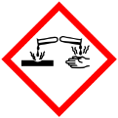

Materialien: Reagenzgläser, Pasteurpipetten, Spatel, Becherglas
Chemikalien: Silbernitratlösung, Salpetersäure, Ammoniumthiocyanat, Eisen(III)-Chlorid, Stärkelösung, Salzsäure, Kaliumiodid
Durchführung: Eine Spatelspitze des Salzes wird in dest. Wasser gelöst und in den folgenden Teilversuchen untersucht:
Teilversuch a)- Chlorid-Nachweis
In je ein Reagenzglas wird etwas von der Salzlösung gegeben und mit Salpetersäure angesäuert. Anschließend wird Silbernitratlösung zugegeben.
Teilversuch b)- Iodat-Nachweis
Zu der Salzlösung wird Stärkelösung zugetropft und einige Tropfen 10%-ige Salzsäure zugegeben. Anschließend wird die Lösung mit einer Spatelspitze Kaliumiodid versetzt.
Teilversuch c)- Fluorid-Nachweis
In einem Becherglas wird eine Eisen(III)-Chlorid-Lösung mit Ammoniumthiocyanat versetzt und mit dest. Wasser so verdünnt, dass die Lösung durchsichtig wird. Diese Lösung wird in ein Reagenzglas gegeben und mit der Salzlösung versetzt. Dann wird vorsichtig geschüttelt.

Beobachtung: Teilversuch a)
Es fällt ein weißer Niederschlag aus.
Teilversuch b)
Bei der Zugabe von Kaliumiodid färbt sich die Lösung dunkel blau.
Teilversuch c)
Bei der Zugabe von Ammoniumthiocyanat zur Eisen(III)-Chlorid-Lösung färbt sich diese tief rot. Bei der Zugabe der Salzlösung, entfärbt sich diese.
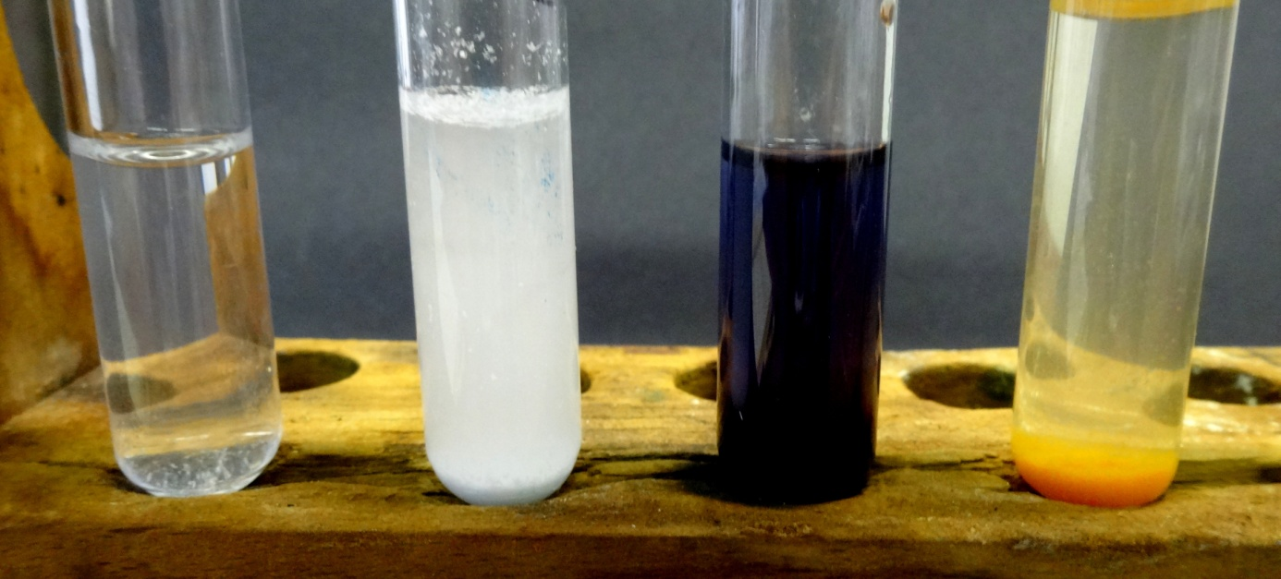
Abbildung 4: Das Bild zeigt die Salzlösung sowie die positiven Nachweise von Chlorid-, Iodat- und Fluorid-Ionen
Deutung: Teilversuch a)
Durch die Zugabe von Silbernitratlösung fällt Silberchlorid als Niederschlag aus.
$$Ag_{\left(aq\right)}^{+}+Cl_{\left(aq\right)}^{-}→AgCl_{\left(s\right)}↓$$
Teilversuch b)
In saurem Milieu reagieren Iodat-Ioden mit Iodid-Ionen zu Iod. Durch die Stärke-Lösung bildet sich ein Jod-Stärke-Komplex, der die Lösung blau färbt.
$$I{O_{3}^{-}}_{\left(aq\right)}+5I_{\left(aq\right)}^{-}+6H_{\left(aq\right)}^{+}→3{I_{2}}_{\left(aq\right)}+3H_{2}O_{\left(l\right)}$$

Teilversuch c)
Durch die Zugabe der Thiocyanat-Lösung zur Eisen(III)-Lösung entsteht eine Verbindung, welche die Lösung tief rot färbt. Fluorid-Ionen verdrängen die Thiocyanat-Ionen aus dieser Verbindung, sodass die Lösung entfärbt wird.
Entsorgung: Teilversuch a)
Der Niederschlag wird in Ammoniaklösung gelöst und anschließend in den Schwermetallabfall gegeben.
Teilversuch b)
Nach der Behandlung mit Thiosulfatlösung wird die Lösung im Abfall für Schwermetall entsorgt.
Teilversuch c)
Eisenhaltige Lösungen werden im Schwermetallbehälter entsorgt.
Literatur: Herbst-Irmer, R. (2013). Skript zum anorganisch-chemischen Fortgeschrittenenpraktikum für Lehramtskandidaten. Göttingen: Universität Göttingen, S. 80
G. Schwendt, Noch mehr Experimente mit Supermarktprodukten, WILEY-VCH, 2003, S. 196 & 206
Dr. C. Bruhn, http://www.chemgapedia.de/vsengine/vlu/vsc/de/ ch/6/ac/versuche/anionen/_vlu/chlorid.vlu/Page/vsc/de/ch/6/ac/versuche/anionen/chlorid/nachweis.vscml.html, (abgerufen am 15.08.2014)

Der Versuch kann ans Ende einer Unterrichtseinheit zu Nachweisen von Halogenen gesetzt werden. Dazu kann den SuS verschiedene unbekannte Salze gegeben werden, sodass die SuS mit den Nachweisreaktionen herausfinden müssen, um welche Proben es sich handelt.

